ТЕСТОВЫЕ ЗАДАНИЯ ДЛЯ ПРОВЕРКИ КАЧЕСТВА ЗНАНИЯ (8-9 класс)

Критерии проверки

Общее время выполнения работы – 45 мин.
За полностью выполненное задание дается 2 балла; если в задании с выбором нескольких правильных ответов допущена одна ошибка – 1 балл; более одной ошибки – 0 баллов.

Отметьте знаком « +» все правильные ответы.
1. Каши можно варить:
а) на молоке
б) на бульоне
в) на воде
г) на киселе

Количество баллов - 2
Ответ: а, б, в.

2. Отметьте знаком « +» все правильные ответы.
Кисломолочными продуктами являются:
а) молоко
б) кефир
в) творог
г) сметана
д мороженое

Количество баллов - 2
Ответ: б, в, г.

3. Отметьте знаком « +» все правильные ответы.
Доброкачественное мясо:
а) упругое
б) имеет мягкий жир
в) имеет твердый жир
г) не упругое

Количество баллов - 2
Ответ: а, в.

4. Подчеркните правильный ответ.
Чем больше номер на машинной игле, тем сама игла:
а) толще
б) тоньше
Количество баллов – 2
Ответ: а.

5. Отметьте знаком « +» все правильные ответы.
В бытовой швейной машине имеются регуляторы:
а) длины стежка
б) ширины стежка
в) ширины зигзага
г) натяжения верхней нити
Количество баллов - 2

Ответ: а, в, г.

6. Отметьте знаком « +» все правильные ответы.
Текстильные волокна делятся на натуральные и:
а) растительные
б) минеральные
в) химические
г) синтетические
д) искусственные

Количество баллов - 2

Ответ: в, г, д.

7. Подчеркните правильный ответ.
Винт в шпульном колпачке нужен:
а) для регулирования натяжения верхней нити
б) для регулирования натяжения нижней нити
в) для соединения деталей челнока в единое целое
Количество баллов - 2

Ответ: б.

8. Отметьте знаком « +» все правильные ответы.
Перевод выкройки на ткань осуществляется при помощи:
а) сметочных стежков
б) резца
в) копировальных стежков
г) портновского мела
д) косых стежков.
Количество баллов - 2
Ответ: б, в, г.

9. Отметьте знаком « +» все правильные ответы.
Юбки по конструкции бывают:
а) прямые
б) клиньевые
в) диагональные
г) конические
д) расширенные
е) зауженные
Количество баллов - 2

Ответ: а, б, г.

10. Подчеркните правильный ответ.
Направление долевой нити учитывают:
а) для наиболее экономного раскроя ткани
б) чтобы избежать вытягивания изделия в процессе носки
в) чтобы изделие меньше сминалось

Количество баллов - 2
Ответ: б.

11. Подчеркните правильный ответ.
Прибавка – это:
а) величина, необходимая при обработке изделия машинными швами, выраженная в сантиметрах и учитываемая при раскрое.
б) величина, прибавляемая к размеру мерки на свободное облегание одежды.
Количество баллов - 2

Ответ: б.

12. Отметьте знаком « +» все правильные ответы.
При обработке нижнего среза изделия применяют швы
а) стачной
б) обтачной
в) вподгибку с закрытым срезом
г) двойной
д) вподгибку с открытым срезом
Количество баллов - 2

Ответ: в, д.

13. Подчеркните правильный ответ.
К столовым приборам не относится:

а) ложка
б) дуршлаг
в) вилка
г) нож
Количество баллов - 2

Ответ: б.

14. Подчеркните правильный ответ.
При сервировке стола к обеду вилку кладут:

а) справа от тарелки зубцами вверх
б) слева от тарелки зубцами вверх
Количество баллов - 2

Ответ: б.

15. Подчеркните правильный ответ.
Сила тока измеряется в:
а) вольтах
б) ваттах
в) амперах
Количество баллов - 2

Ответ: в.
16. Подчеркните правильный ответ.
Счетчик электрической энергии измеряет:
а) силу тока
б) напряжение сети
в) мощность потребляемой электроэнергии
г) расход энергии за определенное время
Количество баллов - 2

Ответ: г.

17. Отметьте знаком « +» все правильные ответы.
Для передачи вращательного движения используются механизмы:
а) зубчатые
б) реечные
в) фрикционные
г) червячные
д) ременные
Количество баллов - 2
Ответ: а, в, г, д.

18. Отметьте знаком « +» все правильные ответы.
Что может служить отделкой для юбки??
а) вышивка
б) отделочные детали
в) конструкция
г) различная фурнитура
Количество баллов - 2
Ответ: а, б, г.

19. Установите соответствие между чертежами и моделями фартуков

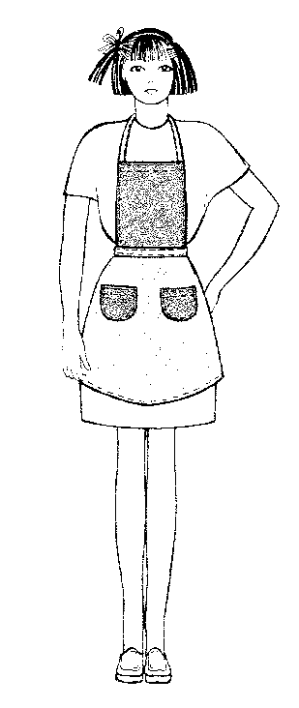 |  | 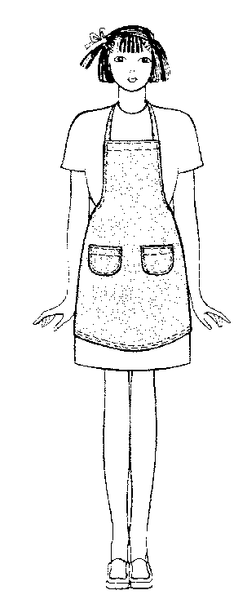 | 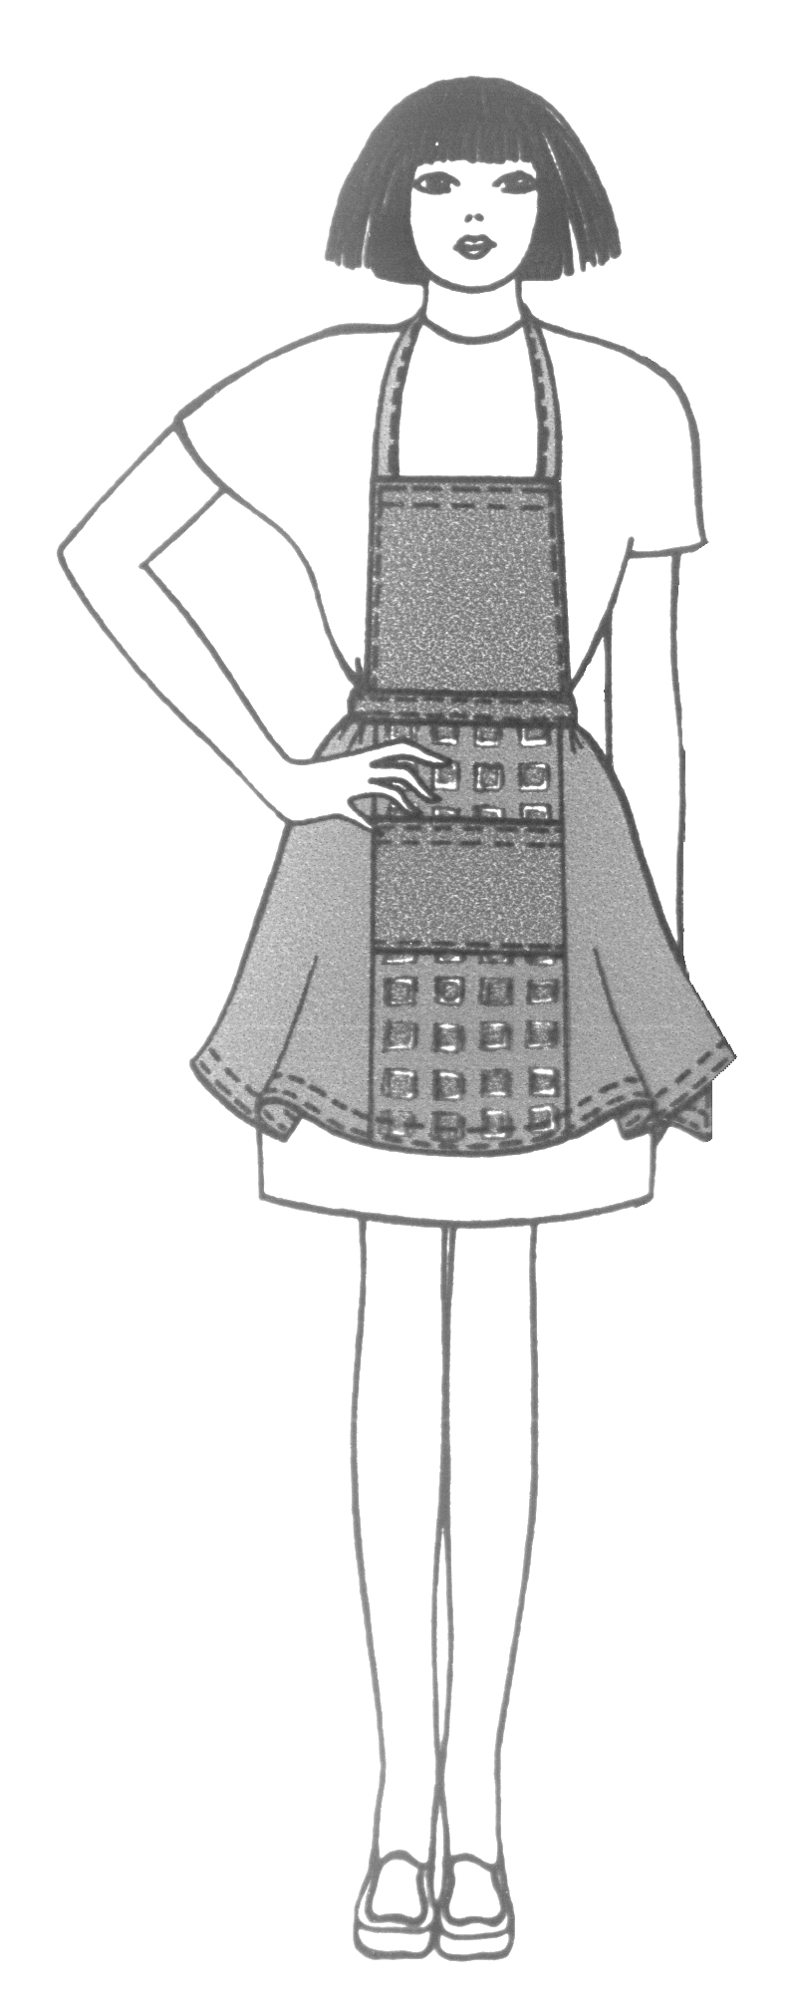
1 | 2 | 3 | 4
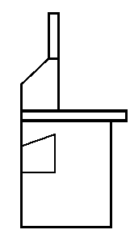 | 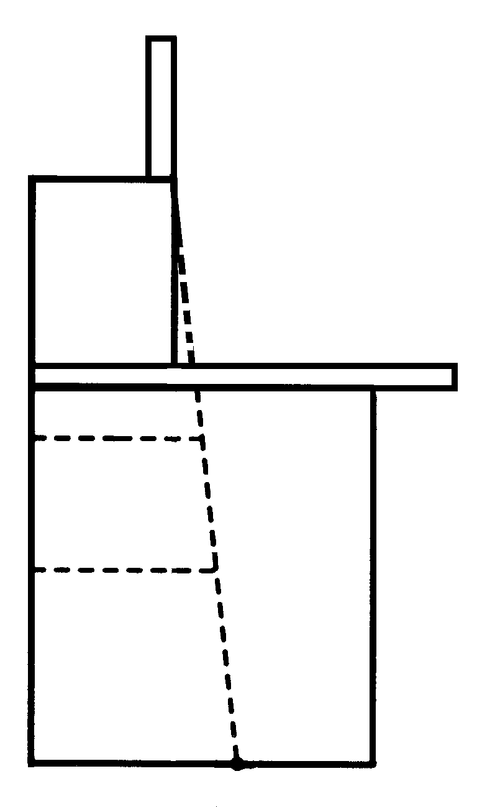 | 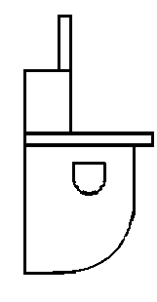 | 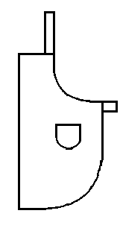
а | б | в | г

Ответ: 1- … , 2- … , 3- … , 4- …
Количество баллов - 2
Ответ: 1-в, 2-а, 3-г, 4-б

20. Подчеркните правильный ответ.
Веществами, выполняющими функцию биологических регуляторов жизненных процессов в организме человека, являются
а) углеводы
б) белки
в) жиры
г) минеральные соли
д) витамины

Количество баллов - 2
Ответ: д.

21. Ученый Е.А.Климов считает, что все существующие профессии могут быть отнесены к пяти сферам деятельности. Четыре из них представлены в приведенном ниже списке. А какова же пятая сфера?

1. Человек-природа
2. Человек-техника
3. Человек - художественный образ
4. Человек – знаковая система
5...................................................
Количество баллов - 2

Ответ: Сфера человек-человек.

